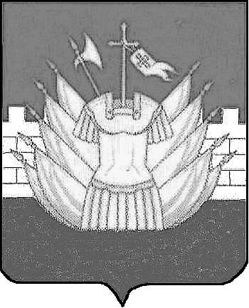

АДМИНИСТРАЦИЯ
ДМИТРИЕВСКОГО СЕЛЬСКОГО ПОСЕЛЕНИЯ
ГАЛИЧСКОГО МУНИЦИПАЛЬНОГО РАЙОНА
КОСТРОМСКОЙ ОБЛАСТИ

П О С Т А Н О В Л Е Н И Е

от 19 мая 2020 года № 26/1

д. Дмитриевское

Об утверждении отчета об исполнении бюджета
сельского поселения за 2019 год

В целях исполнения статьи 264.2 Бюджетного кодекса Российской Федерации, администрация Дмитриевского сельского поселения ПОСТАНОВЛЯЕТ:

1. Утвердить прилагаемый отчет об исполнении бюджета сельского поселения за 2019 год.
2. Настоящее постановление вступает в силу со дня подписания и подлежит официальному опубликованию (обнародованию).

Глава сельского поселения: А. В. Тютин

